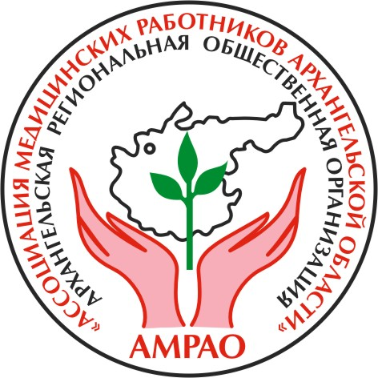 | Архангельская региональная общественная организация  «Ассоциация медицинских работников  Архангельской области» (АРОО «АМРАО»)
Ул. Парижской коммуны, д.6, офис 25 г. Архангельск, 163002
Тел. 89022860121 (47-01-21) Тел/факс (8182) 68-22-72
ИНН/КПП 2901071586/290101001 ОГРН 1032902531111
info.amrao@gmail.com
Исх. № 12 от 31.01.2011г. Руководителям сестринских
служб ЛПУ

Уважаемые коллеги!

В соответствии с планом Российской ассоциации медицинских сестер, Ассоциации медицинских работников Архангельской области с 14 по 18 марта 2011 года в г. Санкт-Петербурге состоится второй обучающий российско-американский семинар «Сестринские исследования».
Прием заявок на участие членам ассоциации до 10 февраля 2011г. по факсу (8182) 682272 или по электронной почте info.amrao@gmail.com
Контактное лицо — Паршева Светлана Николаевна
Организационный взнос за участие в семинаре членов АМРАО оплачивает ассоциация.
Семинар будет проходить в гостинице Пулковская Парк Инн. Стоимость одноместного номера 1700 рублей, двухместного 2500 рублей. Проезд автобусом № 39 до гостиницы Пулковская. Проезд, проживание и суточные за счет лечебного учреждения.
Заявка на участие в конференции членов ассоциации

Ф.И.О.
Паспортные данные: серия, номер, дата выдачи, место рождения
Учреждение
Ученая степень / звание
Должность
Членство в региональной ассоциации
Адрес, телефон, факс, электронная почта
Дата и время заезда
Дата и время отъезда
Дата перечисления оргвзноса
Необходимость гостиницы | Указать, необходим одно или двухместный  номер

Подробная информация о семинаре размещена на сайте: www.amrao.ru

Президент АМРАО Р.Л.Грошева

